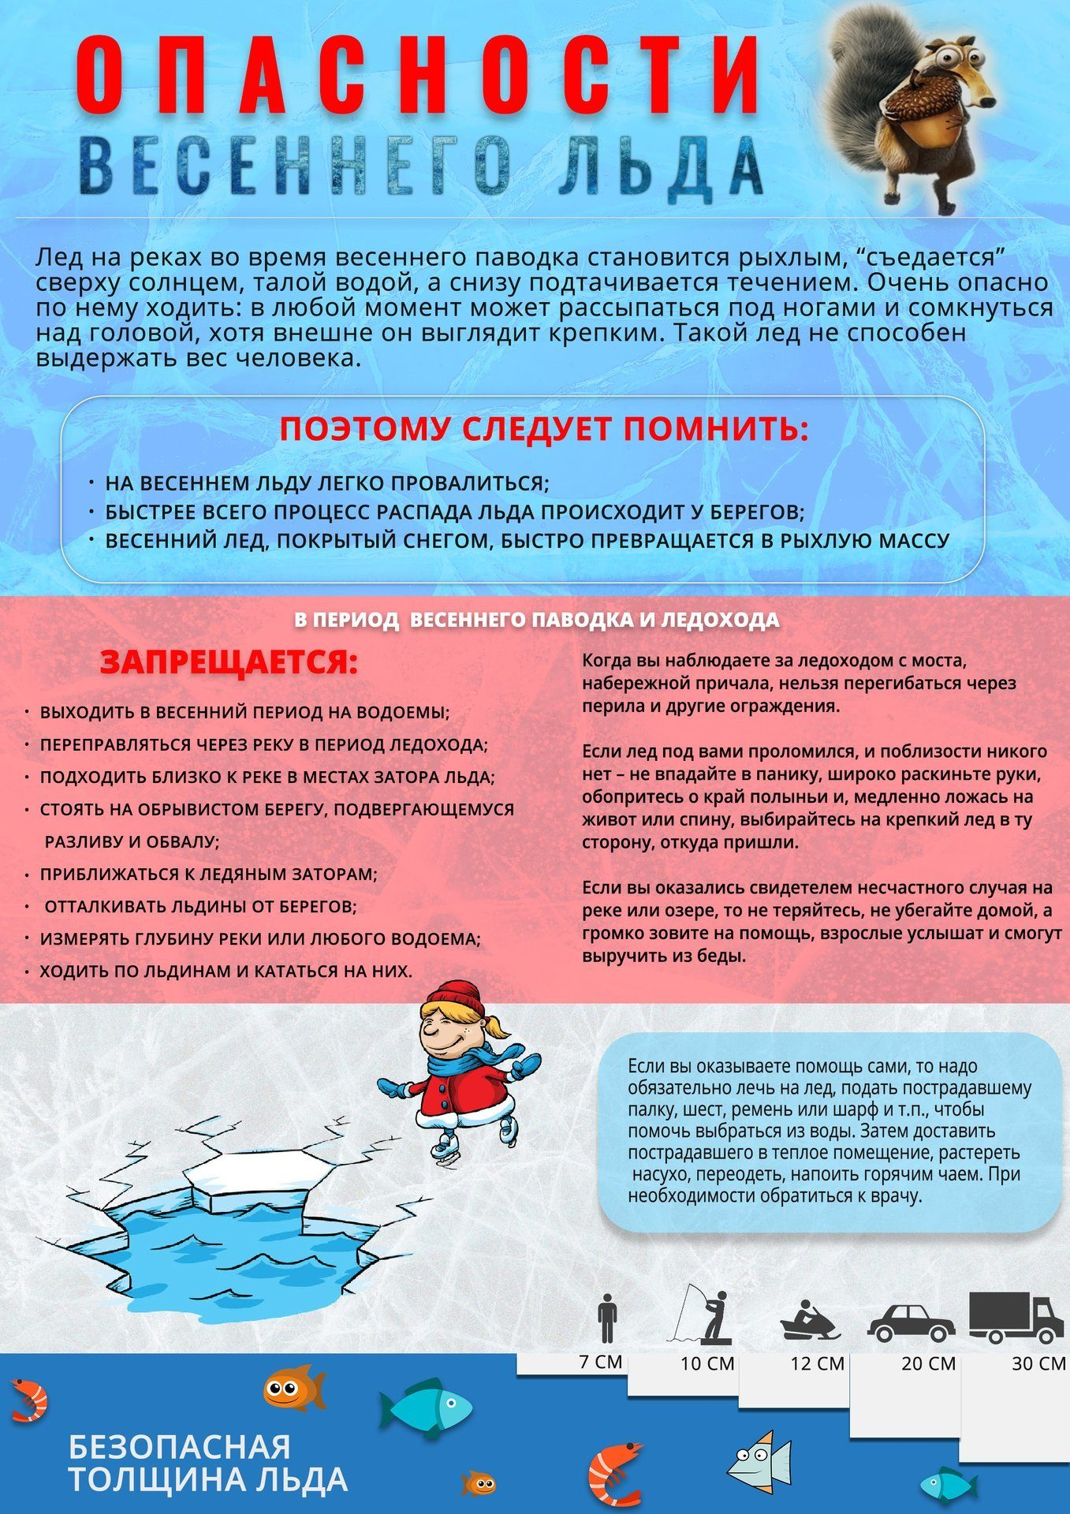
РОДИТЕЛИ!
Приближается пора весенних каникул, дети больше свободного времени будут проводить без надзора со стороны взрослых.
Проведите с детьми дополнительные беседы на тему опасности весеннего льда. Не допускайте детей к реке без надзора взрослых, особенно во время ледохода предупредите их об опасности нахождения на льду при вскрытии реки или озера.
Помните, что в период паводка, даже при незначительном ледоходе, несчастные случаи чаще всего происходят с детьми.
Разъясняйте детям правила поведения в период паводка, запрещайте им шалить у воды, пересекайте лихачество. Не разрешайте кататься на самодельных плотах, досках, бревнах или плавающих льдинах. Оторванная льдина, холодная вода, быстрое течение грозят гибелью. Разъясните детям меры предосторожности в период ледохода и весеннего паводка.
ШКОЛЬНИКИ!
Не выходите на лед во время весеннего паводка.
Не катайтесь на самодельном плотах, досках, бревнах и плавающих льдинах прыгайте с одной льдины на другую.
Не стойте на обрывистых и подмытых берегах- они могут обвалиться.
Когда вы наблюдаете за ледоходом с моста, набережной причала, нельзя перегибаться через перила и другие ограждения.
Не подвергайте свою жизнь опасности!
Соблюдайте правила поведения на водоемах во время таяния льда, разлива рек и озер.

Если Вы стали очевидцем несчастного случая на водном объекте или сами попали в аналогичную ситуацию, и существует возможность сообщить о происшествии, срочно обращайтесь за помощью по единому номеру вызова спасательных служб с мобильного телефона «112».

ОЗНАКОМЛЕН:__________________________________

